26 Juni 2018

Pusat Inovasi dan Interaksi yang Baru di Dublin

Henkel Resmikan Hub Eropa untuk Teknologi 3D Printing

Düsseldorf - Henkel telah meresmikan Pusat Inovasi dan Interaksi (Innovation and Interaction Center) (IIC) untuk 3D Printing di pabrik Tallaght dekat Dublin, Irlandia. IIC merupakan yang pertama dari generasi baru pusat layanan pelanggan industrial global dan akan menjadi pusat bagi pasar kawasan Eropa Henkel untuk presentasi, demonstrasi, pelatihan, pengujian teknologi, serta layanan pelanggan untuk solusi 3D Printing. Dalam acara peresmian, Henkel menyambut kehadiran Menteri Perumahan dan Peremajaan Kota Damien English, perwakilan dari lembaga pemerintah di Irlandia, serta pelanggan dan manajemen senior Carbon dan HP selaku mitra Henkel.

Dengan keahlian yang teruji dalam mentransformasi proses manufaktur industri, Henkel ingin mendorong adopsi manufaktur aditif yang pasarnya berkembang pesat, tidak hanya terbatas untuk pembuatan purwarupa saja melainkan sampai pembuatan komponen akhir. Berdasarkan kemitraan strategis dengan para pemimpin teknologi, unit bisnis Adhesive Technologies menawarkan solusi menyeluruh 3D Printing kepada pelanggannya, termasuk bahan baku baru, peralatan khusus, dan portofolio solusi pengolahan lanjut yang bisa disesuaikan.

Untuk memperluas kapasitas riset dan pengembangan (R&D) secara global, perusahaan melakukan investasi dengan membangun pusat inovasi regional baru dan pusat layanan. Lokasi IIC di Dublin dekat dengan fasilitas R&D dan produksi resin Loctite untuk 3D Printing, yang terdiri atas laboratorium, kantor layanan pelanggan, ruang pertemuan dan fasilitas 3D Printing. Selain teknologi, peralatan khusus dan perangkat Henkel, fasilitas ini dilengkapi dengan printer Carbon dan HP. Sebagai pusat teknologi di Eropa, IIC dirancang untuk menarik dan melibatkan pelanggan di berbagai industri seperti peralatan medis, otomotif, barang konsumsi, dan manufaktur untuk menemukan dan menggunakan solusi canggih yang dapat mentransformasi produksi komponen akhir.

“Peresmian Pusat Inovasi dan Interaksi yang pertama di Irlandia akan semakin memperkuat keahlian dan kemampuan kami dalam menghadirkan solusi 3D Printing ke dalam proses manufaktur basis pelanggan kami yang luas,” jelas Michael Todd, Global Head of Innovation Henkel Adhesive Technologies saat acara peresmian berlangsung.

“Hubungan yang erat dengan para ilmuwan dan insinyur, serta proses produksi memungkinkan kami untuk mempercepat pengembangan solusi baru bagi pelanggan. Kami juga terus mendorong realisasi aplikasi khusus 3D Printing untuk berbagai industri,” ujar Philipp Loosen, Head of 3D Printing Henkel Adhesive Technologies.

Akhir tahun ini Henkel akan membuka dua pusat 3D Printing di kawasan lainnya, yaitu di Rocky Hill untuk Amerika Utara dan di Shanghai untuk Asia.

Tentang Henkel
Henkel beroperasi secara global dengan portofolio yang beragam dan seimbang. Perusahaan ini memimpin dengan tiga unit bisnisnya, baik dalam hal industri maupun bisnis, berkat kekuatan merek Henkel, inovasi, dan teknologinya. Henkel Adhesive Technologies adalah pemimpin global dalam pasar produk perekat – di semua segmen industri di seluruh dunia. Dalam bisnis Laundry & Home Care and Beauty Care, Henkel menempati posisi terkemuka di banyak pasar dan kategori di seluruh dunia. Didirikan pada 1876, Henkel telah mencatat keberhasilannya selama 140 tahun. Pada tahun 2017, penjualan Henkel mencapai 20 miliar euro (23,9 miliar dolar AS) dengan laba operasi yang disesuaian sebesar 3,5 miliar euro (4,1 miliar dolar AS). Tiga merek utama Henkel, yaitu Persil (deterjen), Schwarzkopf (perawatan rambut) dan Loctite (perekat) menyumbang penjualan lebih dari 6,4 miliar euro (sekitar 7,6 miliar dolar AS). Henkel mempekerjakan lebih dari 53.000 karyawan di seluruh dunia dengan latar belakang yang sangat beragam dan disatukan oleh budaya perusahaan yang kuat, serta tujuan bersama untuk mewujudkan nilai berkelanjutan. Sebagai perusahaan terdepan dalam hal keberlanjutan, Henkel menempati posisi teratas dalam berbagai indeks dan peringkat internasional. Saham Henkel tercatat di indeks saham Jerman, DAX. Untuk informasi lebih lanjut, silakan kunjungi www.henkel.com.

Materi foto tersedia di http://www.henkel.com/press

Kontak Sebastian Hinz
Telepon +49 211 797-85 94
Email sebastian.hinz@henkel.com

Henkel AG & Co. KGaA

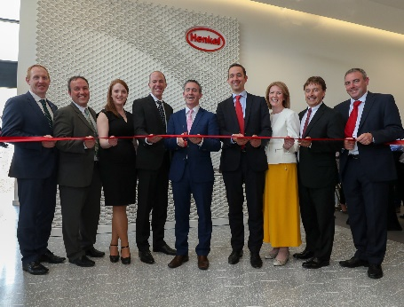

Acara peresmian di Dublin (dari kiri ke kanan: Michael Lohan, Industrial Development Authority (IDA Irlandia); Matthew Holloway, Henkel; Deidre Ledwith, Henkel; Michael Todd, Henkel; Damian English, Minister of State for Housing and Urban Renewal Irlandia; Philipp Loosen, Henkel; Michelle Yewlett, IDA; Jerry Perkins, Henkel)
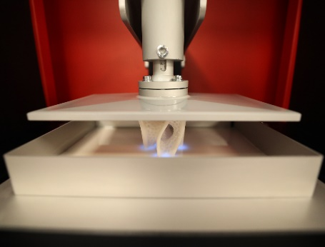

Pusat Inovasi dan Interaksi terbaru ini merupakan hub bagi presentasi, demonstrasi, pelatihan dan pengujian teknologi Henkel di Eropa, serta layanan pelanggan bagi solusi 3D Printing.

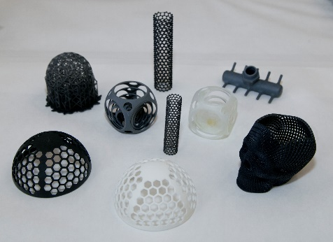

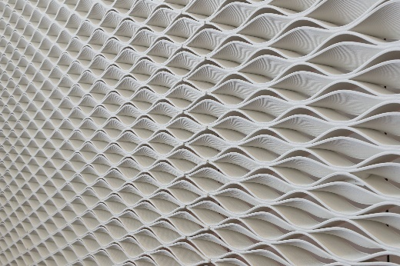
.
Henkel menawarkan solusi menyeluruh untuk 3D Printing yang memungkinkan produksi komponen akhir di berbagai industri.

Dinding yang dicetak menggunakan 3D Printing di Pusat Inovasi dan Interaksi Henkel dibuat dari produk Loctite, dan dirancang oleh Jennings Design Studio, Dublin dan Aectual, Belanda.

